Specifikace softwarového díla
&
Časový plán implementace
pro
Evidenci spotřeb energií v bytovém domě
Program pro pohodlnou a jednoduchou evidenci spotřeby vody, elektřeny a plynu. Zahrnuje variantu, kdy byt v posledním patře nemá vlastní vodoměr a je nutné jeho spotřebu dopočítávat.
1.0
Veronika Slunéčková
18.7.2018
Obsah
Obsah ii
1. Základní informace 1
1.1 Popis a zaměření softwarového díla 1
1.2 Použité technologie 1
2. Stručný popis softwarového díla 1
2.1 Důvod vzniku softwarového díla a jeho základní části a cíle řešení 1
2.2 Hlavní funkce 1
2.3 Motivační příklad užití 1
2.4 Prostředí aplikace 2
2.5 Omezení díla 2
3. Vnější rozhraní 2
3.1 Uživatelské rozhraní, vstupy a výstupy 2
4. Detailní popis funkcionality 2
4.1 Výpočet ceny spotřebovaných energií 2
4.2 Zobrazení grafů spotřeb 2
4.3 Načtení dříve uložených dat 2
4.4 Vytvoření schématu bytového domu 2
5. Obrazovky 3
5.1 Hlavní obrazovka 3
5.2 Přidání bytu 4
5.3 Zadání nových hodnot 4
5.4 Zobrazení grafů 5
5.5 Výsledky za zůčtovací období 5
6. Poznámky 6

Základní informace

Popis a zaměření softwarového díla
Cílem projektu je vytvořit desktopovou aplikaci pro evidování spotřeb energií (elektřina, voda, plyn) a kontrolu překročení záloh v bytovém domě. Aplikace je určena pro uživatele, kteří nemají příliš zkušeností s počítači a raději doposud počítali vše na papíře.

Použité technologie
C#
XML
- knihovna pro grafy (není jisté, zda bude použito, nebo si vytvořím vlastní kreslení grafů)

Stručný popis softwarového díla

Důvod vzniku softwarového díla a jeho základní části a cíle řešení
Důvodem vzniku je usnadnění výpočtu spotřeb pro běžné uživatele a zpřehlednění zobrazení vývoje spotřeb. Je určeno pro usnadnění práce správců domů při výpočtu spotřeb a kontrole záloh za energie.
Program bude složen z několika dialogových oken pro zadávání nových hodnot, Určování parametrů domů a zobrazení dříve zadaných spotřeb.

Hlavní funkce
Výpočet ceny za spotřebované energie pro jednotlivé bytové jednotky za určené zůčtovací období. Zobrazení grafů vývoje spotřeby pro jednotlivé energie nebo oro jednotlivé bytové jednotky.

Motivační příklad užití
Dům se třemi byty. Byt v posledním patře nemá vlastní vodoměry a jeho spotřeba vody se vypočítává z vodoměrů dole na stoupačkách a z bytu v 1. a 2. patře.
Při vytváření třetího bytu se vodoměry vytvoří jako dopočítávané a zadají se vodoměry na kterých závisí. Po vytvoření se popis domu uloží do souboru, ze kterého ho bude možné načíst při příštím zadáváním hodnot.
Při výpočtu spotřeb se provede kontrola, zda zadané hodnoty dávají smysl (byty nespotřebují víc, než kolik je na hlavním vodoměru, na dopočítávaný vodoměr nezbývá záporná hodnota). Není možné ohchytit špatně zadané hodnoty, pokud neporušují tyto základní pravidla.

Prostředí aplikace
V rámci ročníkového projektu bude vytvořena pouze verze pro Windows

Omezení díla
Předpokládá se použití pouze pro byty, kde energie nejsou převedeny na nájemce a vše spravuje jiná osoba, která tuto aplikaci může využít.

Vnější rozhraní

Uživatelské rozhraní, vstupy a výstupy
Vstupem budou hodnoty zadávané v GUI. Po vytvoření bytového domu bude dalším vstupem XML, nebo textový soubor obsahující všechny informace o konkrétním domě.
Výstupem programu budou hodnoty spotřeb za zadané období zobrazené v GUI (s možností exportovat je jako přehlednější HTML soubor)

Detailní popis funkcionality

Výpočet ceny spotřebovaných energií
Uživatel zadá nové hodnoty zjištěné z měřičů a pokud jsou tyto hodnoty validní vrátí mu spotřeby a ceny pro jednotlivé byty i s kontrolou, zda byly cenou překročeny zálohy za energie.

Zobrazení grafů spotřeb
Pro každý z bytů v domě je možné zobrazit graf vývoje spotřeb energií. (Možné i zobrazení spotřeb vody, plynu nebo elektřiny pro všechny byty současně.)

Načtení dříve uložených dat
Uživatel načte dříve vytvořený dům. Dobrazí se mu jeho „aktualní stav“ = poslední zadané hodnoty měřičů

Vytvoření schématu bytového domu
Uživatel si vytvoří dům, pro který bude hodnoty zadávat. Do domu přidá byty a jejich měřiče a informace o tom, jak jsou jednotlivé měřiče propojené.

Obrazovky

Hlavní obrazovka
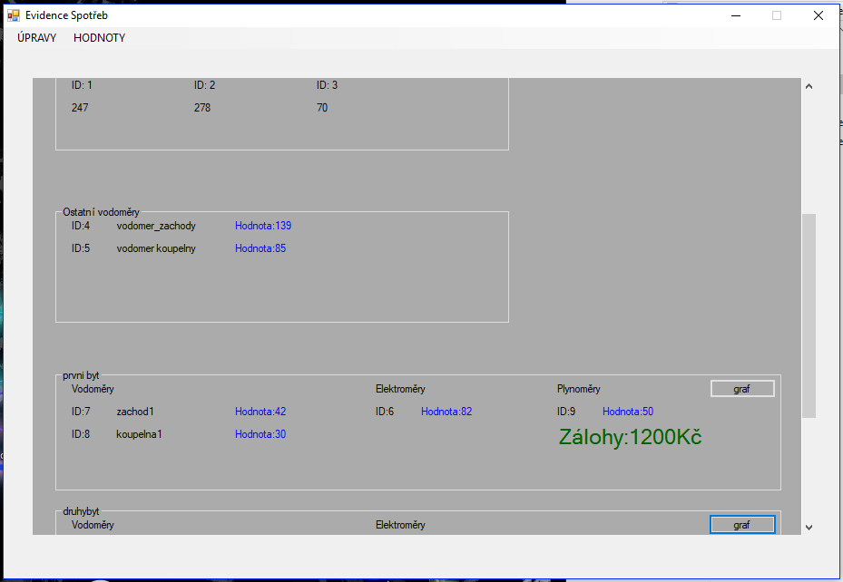
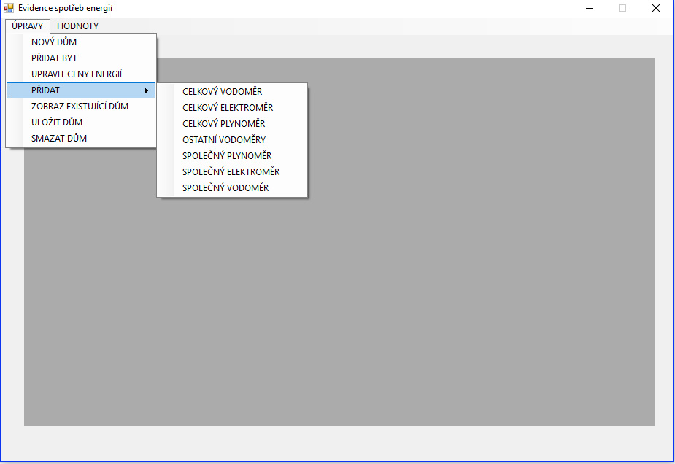
Hlavní obrazovka je prázdná nebo obsahuje aktualní stav domu, pokud už uživate dům otevřel.

Přidání bytu
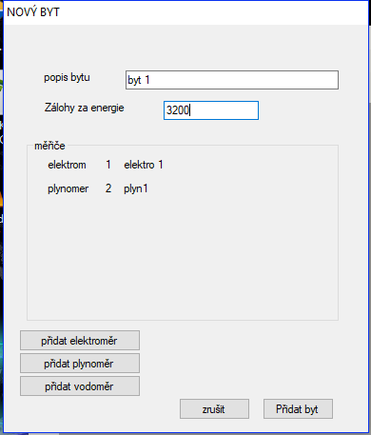
Obrazovka pro přidání nového bytu do vytvářeného domu. Musí bát zadán popis bytu a zálohy. Vytvořený byt musí obsahovat alespoň jeden elektroměr a vodoměr, jinak byt není možné přidat.

Zadání nových hodnot
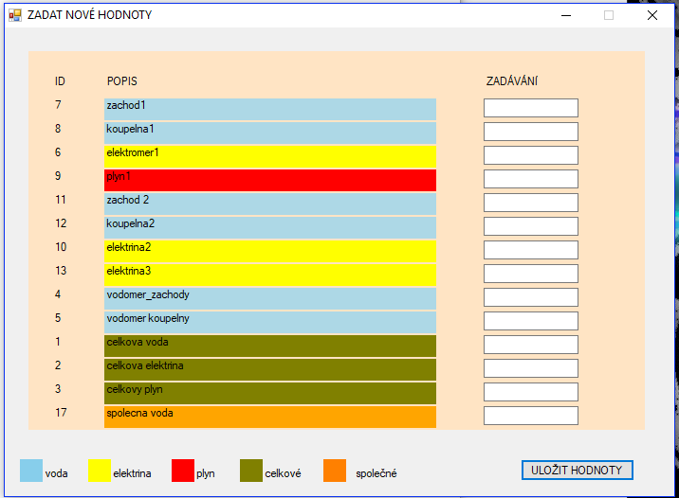
Uživatel zadá hodnoty zjištěné z měřičů pro výpočet spotřeb jednotlivých bytů.

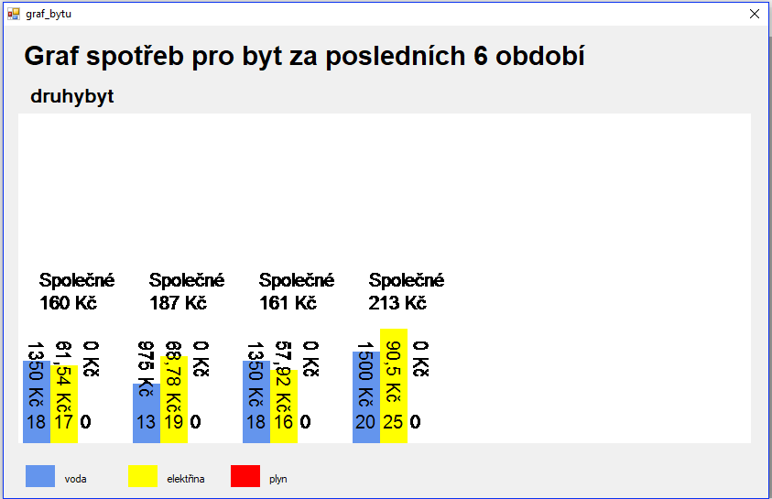
Zobrazení grafů

Zobrazí graf spotřeb pro jeden byt za několik posledních období (Zatím nevím, jaký typ grafu bude použit)

Výsledky za zůčtovací období
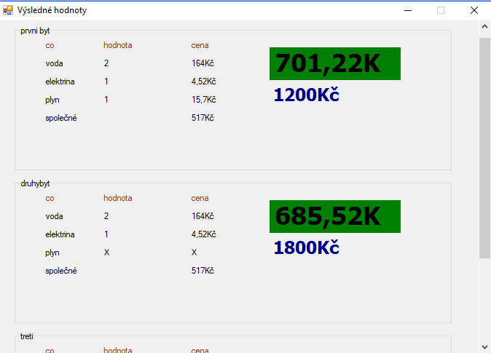
Zobrazí spotřeby pro jednotlivé byty za zadané zůčtovací období, označí byty, kde byly překročeny zálohy.

Poznámky
Tato specifikace je více než inspirována těmito šablonami:
- Software Requirements Specification by Karl E. Wiegers
SAFE™ Development System Requirements

